Sistema de catálogo StarGeek

**Manual de Utilização:**

Sistema StarGeek, para catalogar filmes e séries de clientes da StarGeek.

Desenvolvido por: Vinicius Henrique

1- Pagina Inicial 2

2- Página de Cadastro 3

3-Página de Login 4

4-Página Catálogo 5

5-Página de Cadastro do Item 6

6-Exemplo De Registro de Item 7

Observações Essenciais 8

Conteúdo Para facilitar o Entendimento 10

# Página Inicial

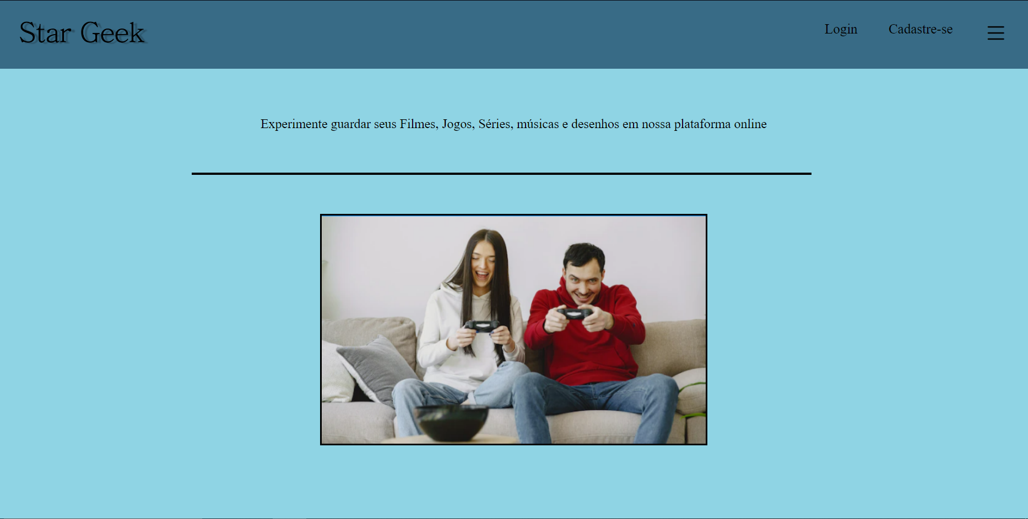[1]

Essa é a tela inicial do nosso site, caso seja a primeira vez clique no botão “Cadastrar-se” para poder ter acesso ao nosso conteúdo, entretanto se você for um membro da StarGeek, só clicar no botão “Login” e apreciar o nosso conteúdo.

# 2- Página de Cadastro

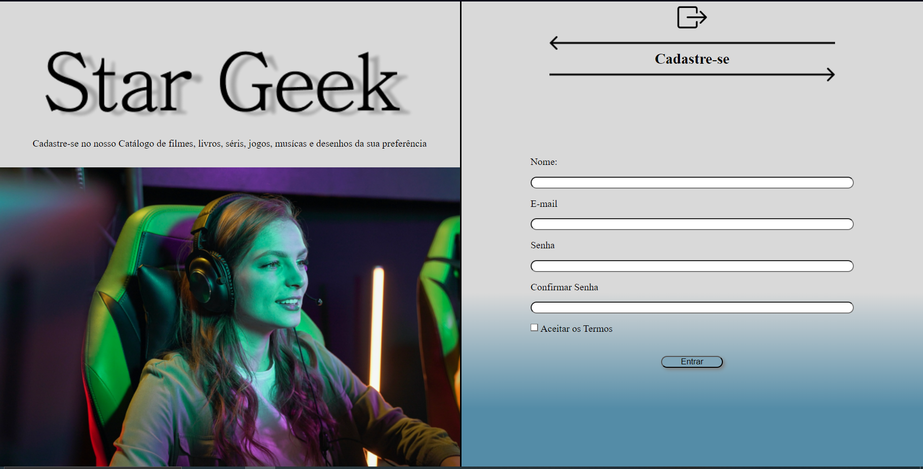[2]

Essa tela é utilizada para que o cliente faça o seu cadastro, para isso ele deve preencher os

**Campos:**

**°Nome**  
**°E-mail**  
**°Senha**  
**°confirmar Senha**

Posterior ao preenchimento, clicar no botão “Cadastrar “, e se tudo estiver correto o cliente

será direcionado para a tela de login, se algo estiver errado o sistema alertara o usuário e os

mesmo deve fazer as devidas correções.

# 3-Página de Login

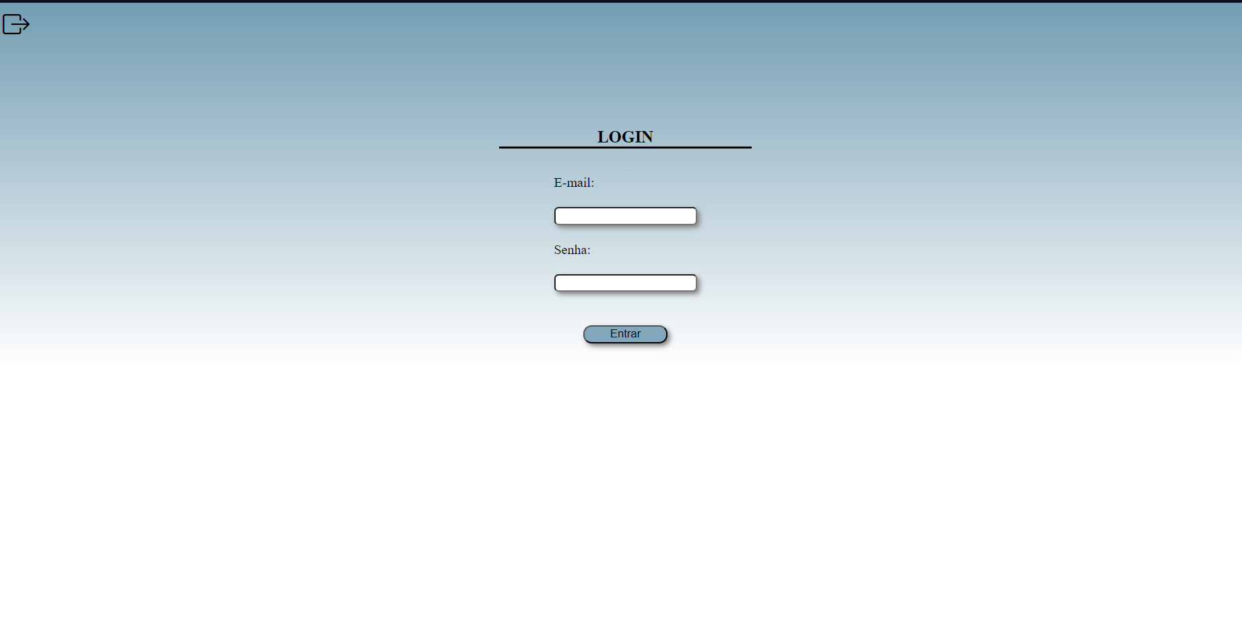[3]

Essa tela é a parte de Login, onde o cliente já vindo registrará sua conta novamente.

**campos com valores validos:**

**°E-mail**

**°Senha**

Após o login ser realizado será redirecionado para tela Catálogo. Mais informações a seguir...

# 4-Página Catálogo

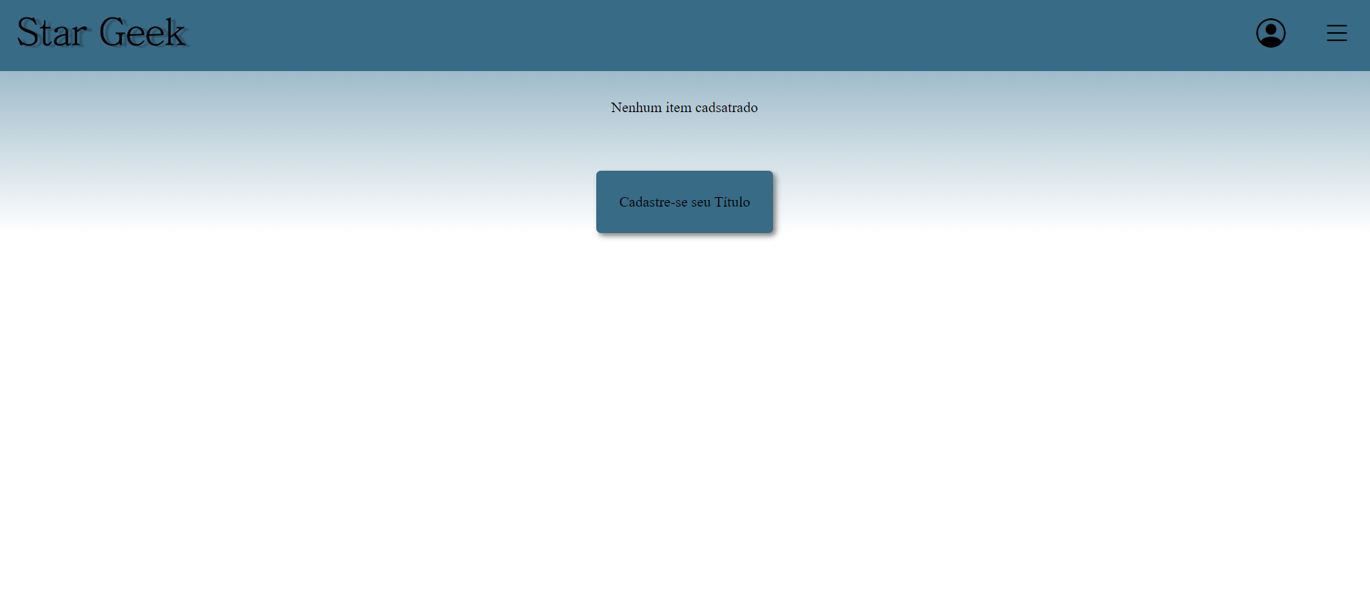[4]

Essa é a tela de Catálogo, ao entrar pela primeira vez o catálogo estará vazio, pelo fato de que é o primeiro acesso. Para poder adicionar Filmes e Séries e etc..., é preciso clicar no botão **“Cadastre-se seu Título”**.

# 5-Página de Cadastro do Item

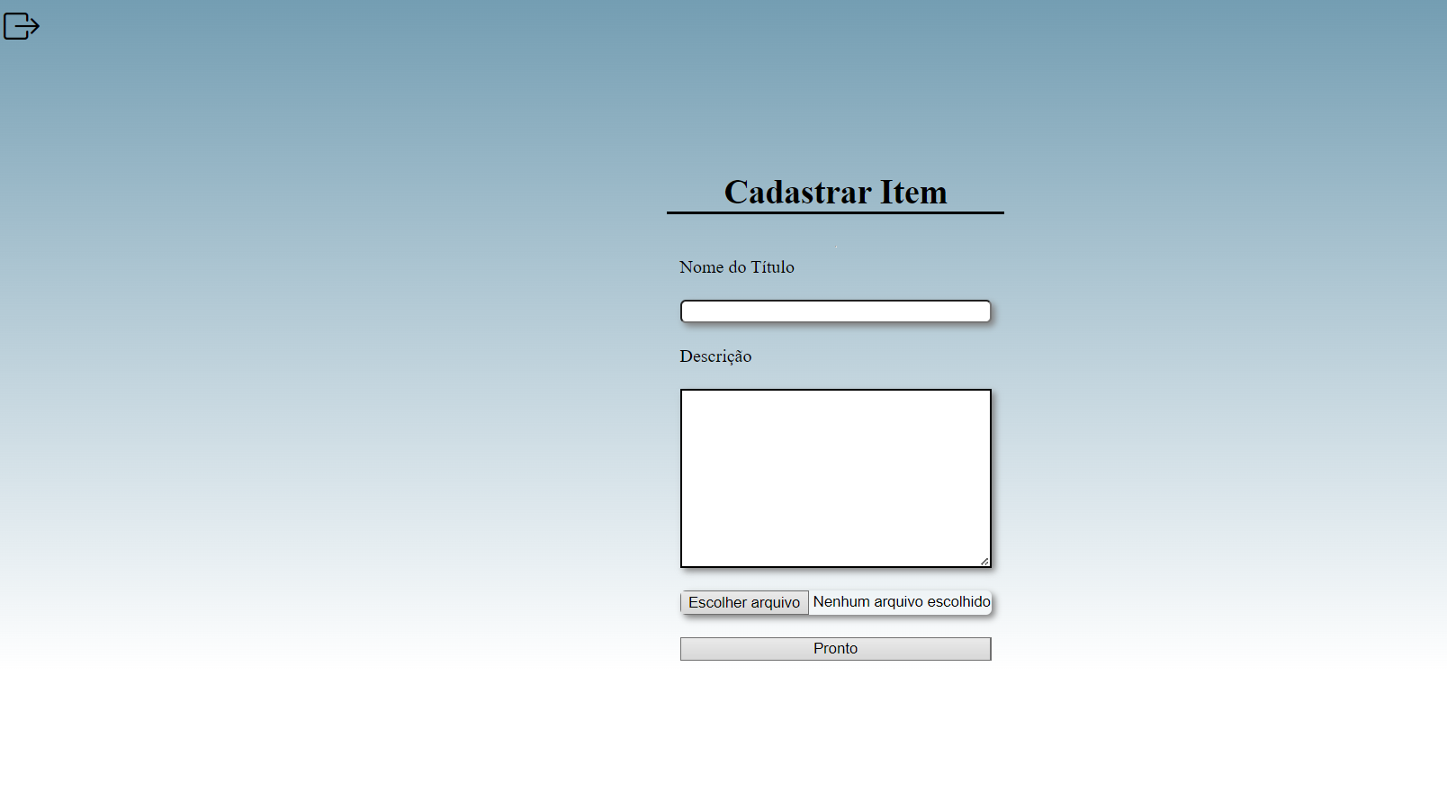[5]

Essa é a tela de cadastro do item, onde você poderá salvar seus conteúdos favoritos, sem precisar procurar, para poder registrar seus itens é preciso preencher os documentos:

**°Nome do Título**  
**°Descrição**  
**°Adicionar uma Imagem**

Após isso o Item irá aparecer na aba de catálogo.

# 6-Exemplo De Registro de Item

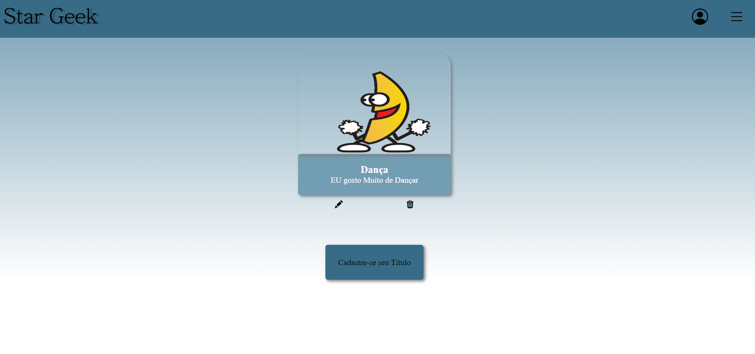[6]

Esse é um exemplo de cadastro de item do nosso site. Caso queira editar ou apagar o item temos de botão funcionais:

**°Editar**  
**°Excluir**

O editar pode alterar os registros já feito anteriormente. Já o Excluir, apaga permanentemente os itens cadastrados, uma vez clicado não terá mais volta.

# Observações Essenciais

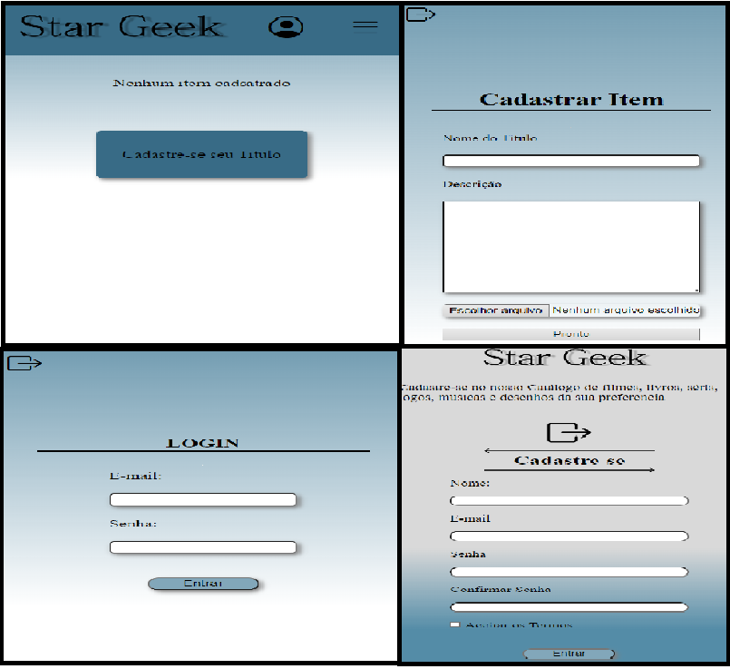[7]

Nosso Site é bem adaptado para computador e mobile, sendo ele responsivo.

**Responsivo é basicamente: quando o site se comporta diferente ao estar sendo acessado em diferentes dispositivos.**

Seja muito Bem-vindo ao Site: (<http://127.0.0.1:5500/index.html>)

# Conteúdo Para facilitar o Entendimento

1. Figura 1 (Página Inicial)
2. Figura 2 (Página Cadastro)
3. Figura 3 (Página Login)
4. Figura 4 (Página Catálogo)
5. Figura 5 (Cadastro do item)
6. Figura 6 (Exemplo do Registro de Item)
7. Figura (Observação Essencial)